需求背景（required）

需求来源

背景介绍

Addcdiv算子实现优化
基于Addcdiv算子历史TBE版本使用Ascend C编程语言进行优化。
Addcdiv算子（TBE）实现路径和相关API路径
Addcdiv算子实现路径为：/usr/local/Ascend/ascend-toolkit/latest/opp/built-in/op_impl/ai_core/tbe/impl
Addcdiv算子实现中的API路径：/usr/local/Ascend/ascend-toolkit/latest/python/site-packages/tbe/dsl

Addcdiv算子现状分析
通过对Addcdiv算子TBE版本的功能分析，当前支持的能力如下：
①input_data,x1,x2支持float16，float32，bfloat16三种格式的输入，value支持float16，float32，int32，bfloat16四种格式的输入。
②Addcdiv算子涉及到对输入数据进行广播（输入数据的shape调整到相同大小）
③在对输入数据进行广播操作后，调用vmul、vdiv和vadd接口实现相应的表达式：y=input_data+value×(x1/x2)
Addcdiv算子TBE版本的整体流程图如下图所示：
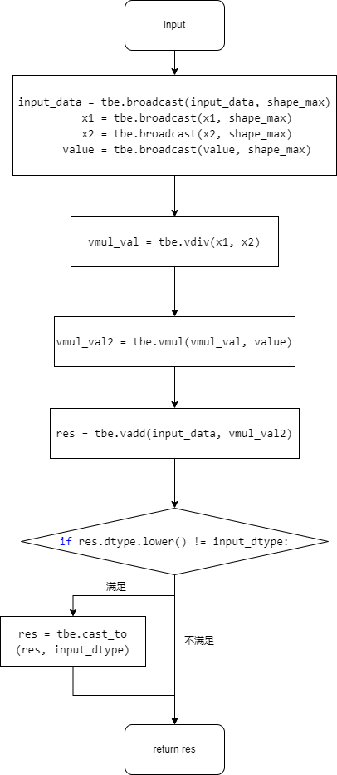
vmul接口具体实现如下图所示：
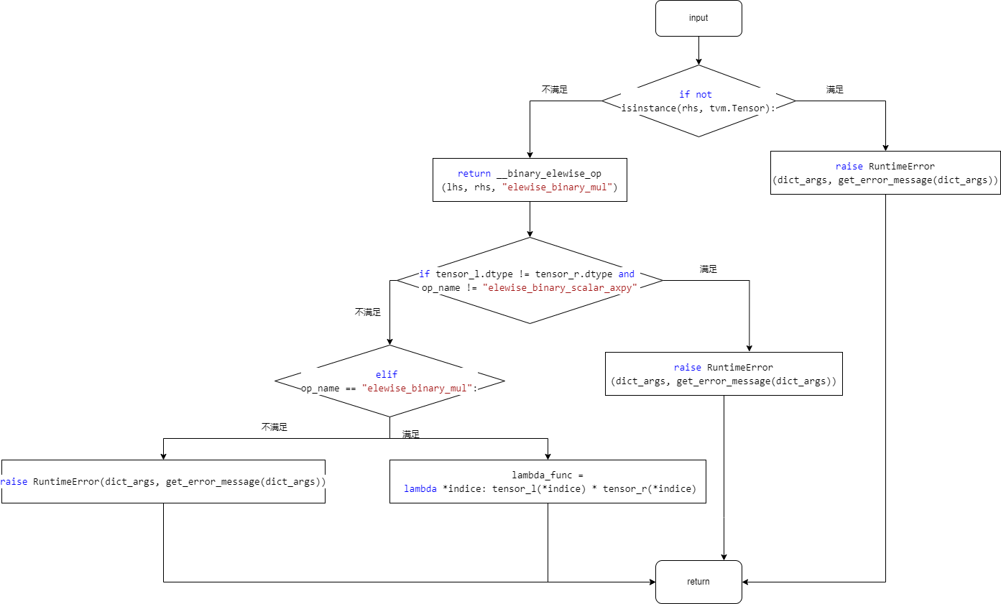
vdiv接口集体实现如下图所示：
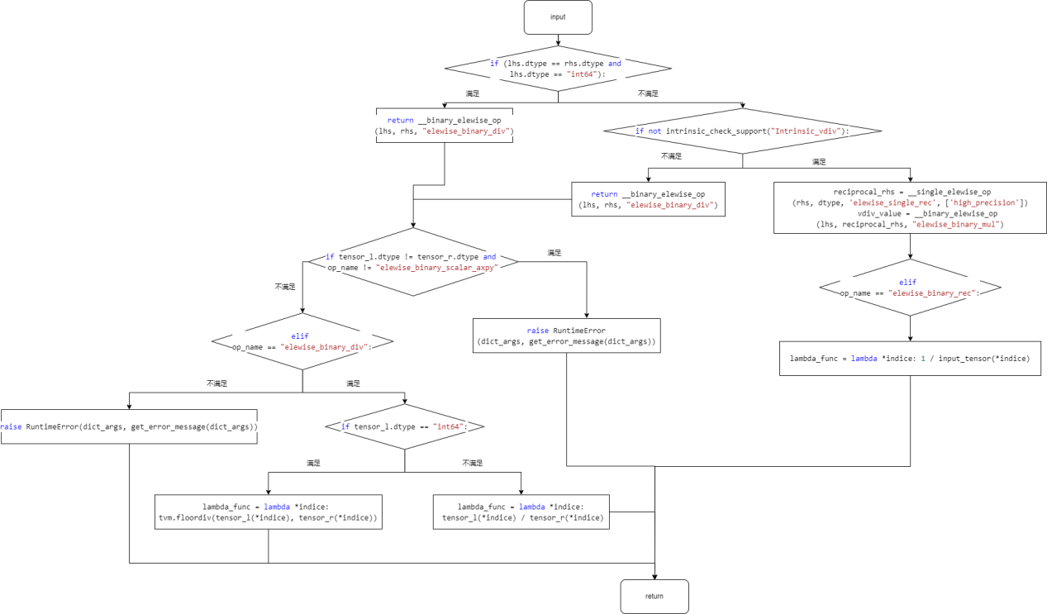
vadd接口具体实现如下图所示：
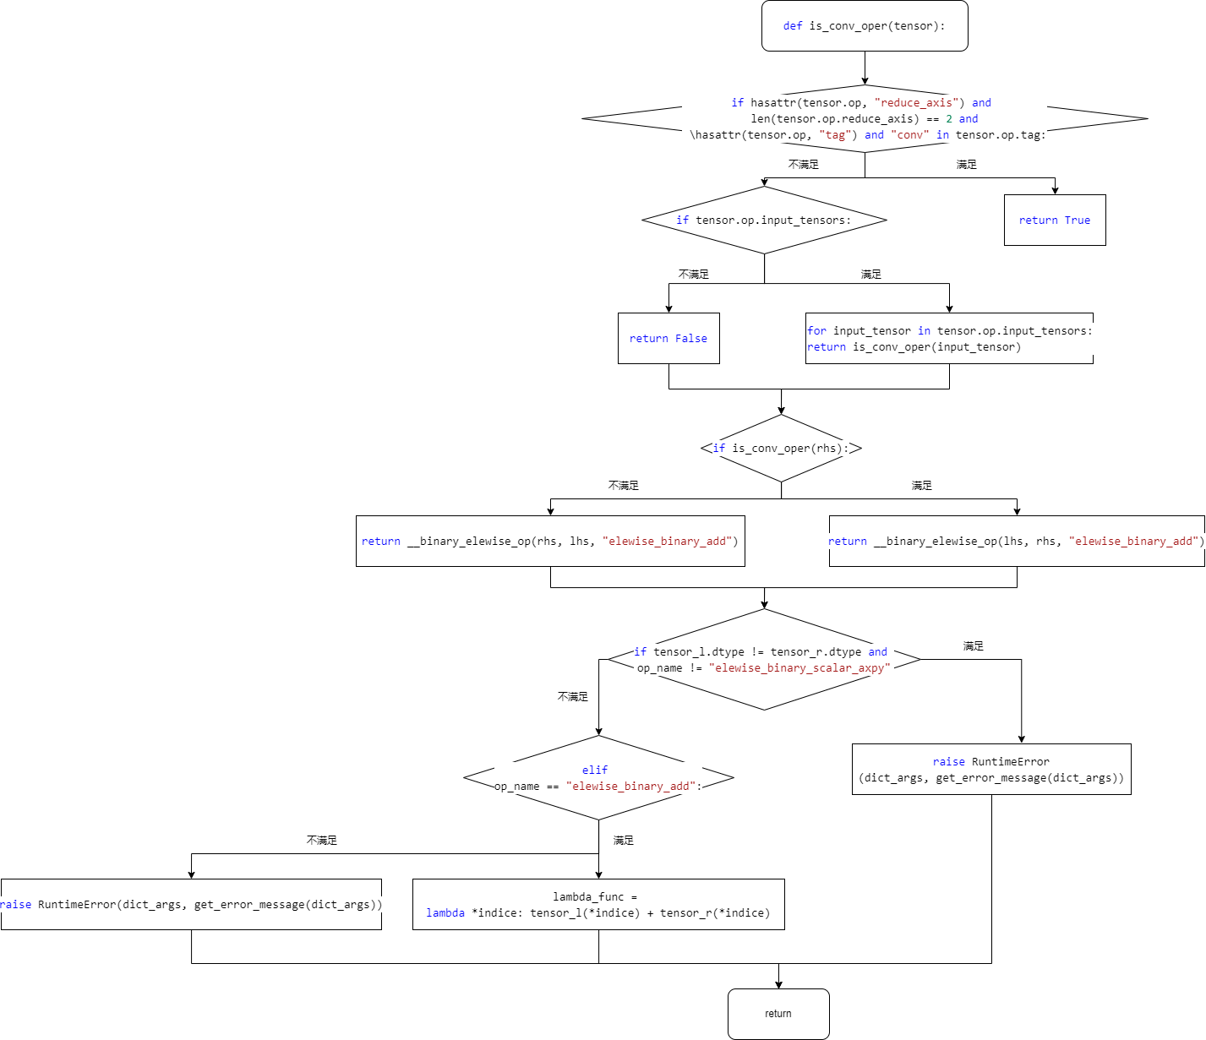

需求分析

外部组件依赖
不涉及外部组件依赖。

内部适配模块
适配Aclnn接口和图模式调用。

需求模块设计

算子原型
- 原型设计
名称 | 类别 | dtype | format | shape | 介绍
Input_data | 输入 | fp16/fp32/bf16 | ND | all | 输出
x1 | 输入 | fp16/fp32/bf16 | ND | all | 输入
x2 | 输入 | fp16/fp32/bf16 | ND | all | 输入
value | 输入 | fp16/fp32/bf16 | ND | all | 输入
y | 输出 | fp16/fp32/bf16 | ND | 同输入 | 输出
- 相关约束
Atlas A2 训练系列产品/Atlas 800I A2推理产品float16、float32、bfloat16

需求详细设计

使能方式
上层框架 | 涉及的框架勾选
TF训练/推理
Pytorch训练/推理
ATC推理 | √
Aclnn直调 | √
OPAT调优
SGAT子图切分

需求总体设计
3.2.1 host侧设计：
tiling策略：
当不需要广播的情况下，算子计算过程不涉及数据的维度信息，故在host侧将数据视为一维向量，仅考虑数据个数，不考虑数据维度信息。
在广播的情况下，在host侧获取input_data、x1、x2、value等输入的相应shape大小以及各自的维度dim信息，首先，通过函数实现输入的shape维度补全和统一，遍历所有输入对应的维度大小得到其中最大的维度数，维度缺失的输入在首部维度补1实现维度扩充。再根据对应的广播规则，遍历各输入对应的shape，纵向比较求得最大的维度数以此得到最终的广播形状，根据最终广播形状通过指定接口获得total_length。需要将host侧获取的输入形状，最终广播形状以及total_length变量传到kernel侧。
任务均分：coreNum 根据输入长度和块大小动态调整，确保每个核心处理的数据块数均匀。
批量搬运：tileBlockNum 和 tileDataNum 计算单次搬运的数据量，通过 finalSmallTileNum 和 finalBigTileNum 确定小核/大核的搬运次数，将多次搬运合并为批量操作，减少冗余开销。尾块的处理逻辑确保不完整块也能被合并到计算流程中，避免数据碎片。
- 分核策略
优先使用满核的原则。
如果核间能均分，可视作无大小核区分，大核小核数据块一致；
如果核间不能均分，需要将余出的数据块分配到前几个核上。
输入数据大小计算：通过GetInputShape和GetDataTypeLength函数获取输入数据的大小和类型长度，计算出输入数据的总字节数。
UB内存大小和核心数量获取：通过平台信息获取UB内存大小和核心数量，并根据这些信息调整核心数量。
- 数据分块和内存优化策略
充分使用UB空间的原则。
需要考虑不同硬件的UB大小不同、是否开启double buffer、kernel侧API实现过程中是否需要临时数据的储存，综合考虑单核内切分的大小。
UB内存大小获取：通过GetCoreMemSize函数获取UB内存的大小，用于后续的数据切分计算。
Tile块计算：根据UB内存大小和预定义的BLOCK_SIZE及BUFFER_NUM，计算出每个Tile块的数据数量。
数据切分：将输入数据按照计算出的Tile块大小进行切分，计算出每个core需要处理的数据块数量和最后一个block的剩余数据量。
设置切分参数：将计算出的切分参数（如每个core的数据量、Tile块大小等）设置到AddcdivTilingData对象中。
这些策略确保了数据在多个核心之间的均匀分布，并且在单个核心内进行了合理的切分，以提高并行处理的效率。
- tilingkey规划策略
需要tilingkey的情况：需要感知host侧信息对kernel侧走不同分支。在host侧获取value输入的大小，如果value为单值tilingkey为0(只对input_data、x1、x2三个输入进行广播)，否则tilingkey为1(所有输入均进行广播)。

数据检测：

对不支持AscendC::Cast()bfloat16向float32转换的硬件进行直接在tiling策略时返回Get Operator Workspace failed. error code is 561002报错。

3.2.2 kernel侧设计：
进行Init和Process两个阶段，其中Process包括数据搬入（CopyIn）、计算（Compute）、搬出（CopyOut）三个阶段。
- 由于支持Ascend C开发的硬件中AscendC::Addcdiv支持float16、float32和int32数据的输入，可以直接将bfloat16的数据都转成float32进行计算，其余数据类型保持原类型计算。
- 在kernel侧的copyin阶段完成广播数据的填充，首先获取host侧存储各个输入shape的一维数组以及按照广播规则获得的最终广播shape，通过特定的函数完成指定数组元素的地址映射。
- 根据不同的tilingkey执行不同的核函数。
- Ascend C的Addcdiv算子流程见下图。
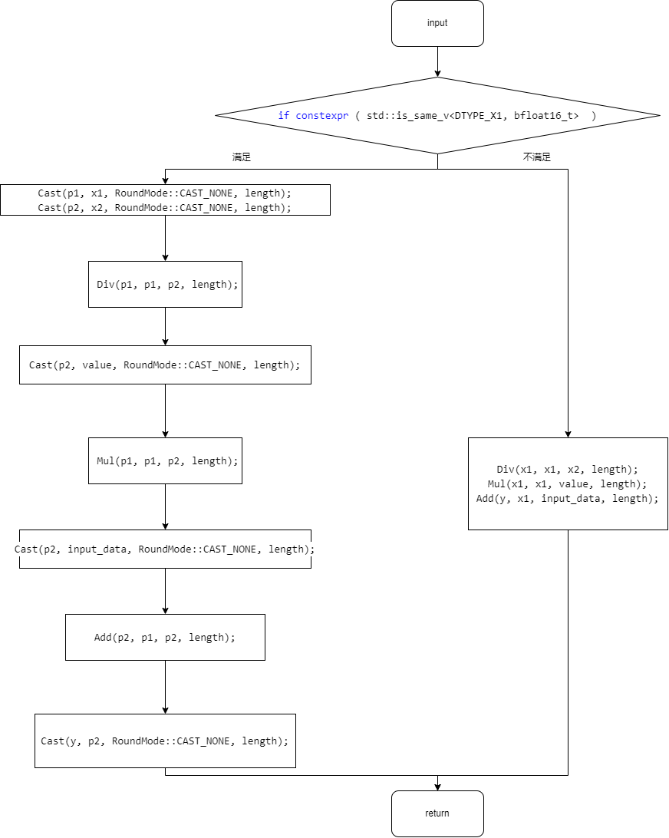

支持硬件
支持的芯片版本 | 涉及勾选
香橙派OrangePi AIpro
Atlas 200I/500 A2推理产品
Atlas 800I/T A2 | √

算子约束限制
不支持广播。

特性交叉分析

可维可测分析

精度标准/性能标准
验收标准 | 描述(不涉及说明原因) | 标准来源
精度标准 | 不低于TBE版本
性能标准 | 不低于TBE版本

兼容性分析
新算子，不涉及兼容性分析

